深圳实验学校高中部2016～2017学年度第一学期
高一数学周末练习（八） 2016年10月28日
考点：幂函数、指数函数、对数函数
班级 姓名 成绩
一、选择题（共10小题，每小题5分，共50分）
1．已知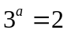，那么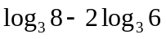用表示是 （ ）
（A）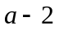 （B）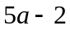 （C）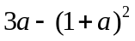 （D）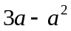
2．设偶函数满足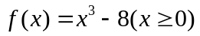，则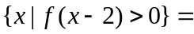 （ ）
（A）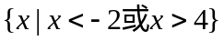 （B）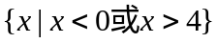
（C）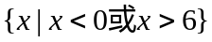 （D）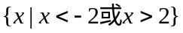
3．已知集合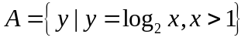，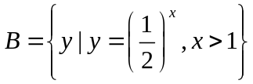，则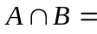 （ ）
（A）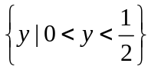 （B）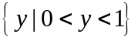 （C）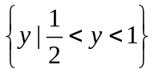 （D）
4．若是方程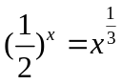的解，则属于区间 （ ）
（A）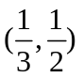 （B）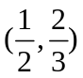 （C）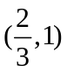 （D）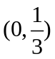
5．已知函数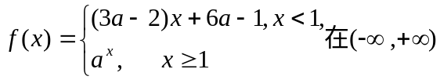上单调递减，那么实数a的取值范围是（ ）
（A）（0，1） （B）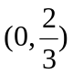 （C）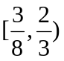 （D）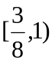
6．设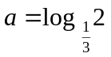，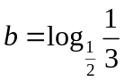，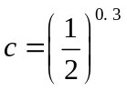，则 （ ）
（A）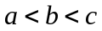 （B）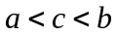 （C）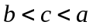 （D）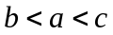
7．若函数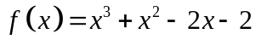的一个正数零点附近的函数值用二分法逐次计算，参考数据如下表：
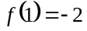 | 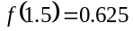
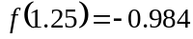 | 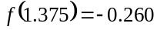
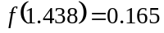 | 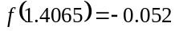
那么方程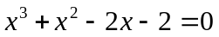的一个近似根（精确到0.1）为 （ ）
（A）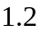 （B）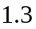 （C）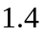 （D）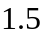

8．函数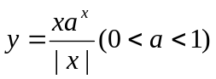的图象的大致形状是 （ ）
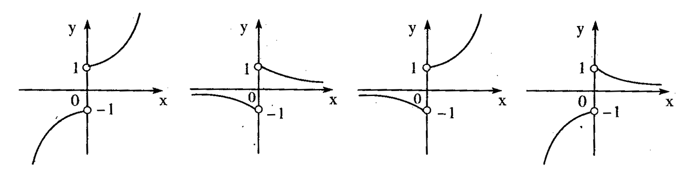
2,4,6

（A） （B） （C） （D）
9．函数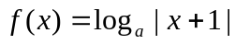在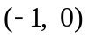满足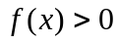，则 （ ）
（A）在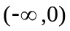上是增函数 （B）在上是减函数
（C）在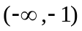上是增函数 （D）在上是减函数
10． 对实数和，定义运算“”：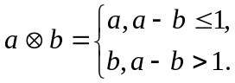设函数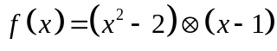，．若函数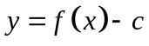的图象与轴恰有两个公共点，则实数的取值范围是（ ）
（A）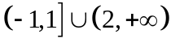 （B）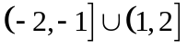 （C）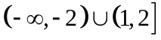 （D）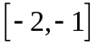
题号 | 1 | 2 | 3 | 4 | 5 | 6 | 7 | 8 | 9 | 10
答案
二、填空题（共6小题，每小题5分，共30分）
11．计算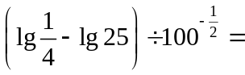__________．
12．函数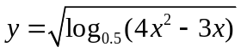的定义域为___________
13．若函数是函数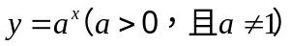的反函数，且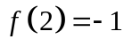，则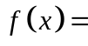__．
14．函数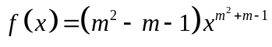是幂函数，且在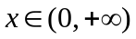上是减函数，则实数__．
15．已知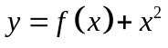是奇函数，且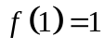，若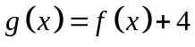，则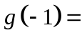 ．
16．给出定义：若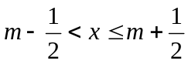（其中为整数），则叫做离实数最近的整数，记作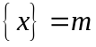，给出下列关于函数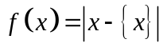的四个命题：
①函数的定义域为，值域为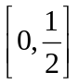；
②函数=在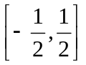上是增函数；
③函数是上的偶函数；④函数的图象关于直线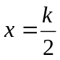（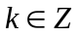）对称．
其中正确命题的序号是 ．
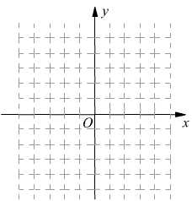
三、解答题（共6小题，共70分）
17．（本小题满分10分）
已知函数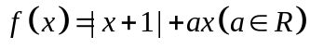．
（Ⅰ）当时，画出函数的图象；
（Ⅱ）若函数在上具有单调性，求的取值范围．

18．（本小题满分12分）
某服装厂生产一种服装，每件服装的成本为40元，出厂单价定为60元．该厂为鼓励销售商订购，决定当一次订购量超过100件时，每多订购一件，订购的全部服装的出厂单价就降低0.02元．根据市场调查，销售商一次订购量不会超过1000件．
（Ⅰ）设一次订购量为件，服装的实际出厂单价为元，写出函数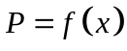的表达式；
（Ⅱ）当销售商一次订购了多少件服装时，该服装厂获得的利润是最大？最大值是多少？
（服装厂售出一件服装的利润=实际出厂单价－成本）．

19．（本小题满分12分）
已知定义域为的函数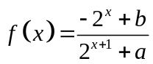是奇函数．
（Ⅰ）求，的值；
（Ⅱ）判断函数在定义域上的单调性，并用函数的单调性定义加以证明．

20．（本小题满分12分）
已知是定义在上的偶函数，且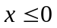时，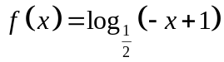．
（Ⅰ）求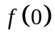，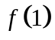；
（Ⅱ）求函数的解析式；
（Ⅲ）若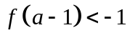，求实数的取值范围．

21．（本小题满分12分）
已知函数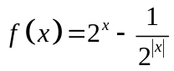．
（Ⅰ）若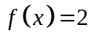，求的值；
（Ⅱ）若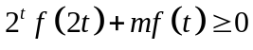对于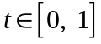恒成立，求实数的取值范围．

22．（本小题满分12分）
若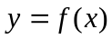（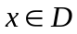，为此函数的定义域）同时满足下列两个条件：
①函数在内单调递增或单调递减；
②如果存在区间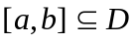，使函数在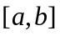上的值域也是．
那么称，为闭函数．
（Ⅰ）判断函数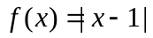，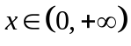是否为闭函数？并说明理由；
（Ⅱ）判断函数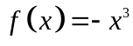，是否为闭函数？若是，求区间；
（Ⅲ）若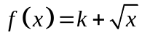，是闭函数，求实数的取值范围．

参考答案：一、A B A A C B C D C B； 11. 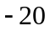；12. 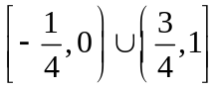 13. 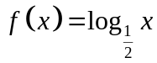；
14. ； 15. ； 16. ①③④
17．解：（I）当时，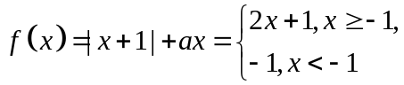函数的图象略．
（II）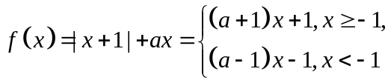
当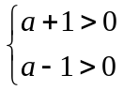，或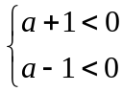， 即或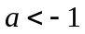时，在上分别是增函数和减函数
∴或时，函数在上具有单调性．
18．解：（1）当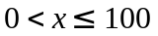时，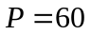；
当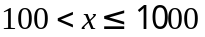时，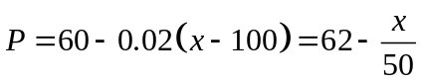．
所以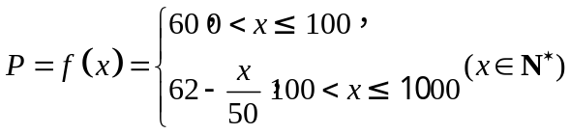；
（2）设销售商的一次订购量为件时，工厂获得的利润为元，
则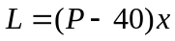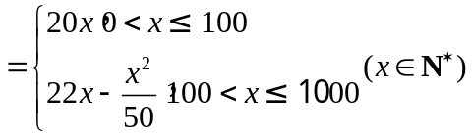．
当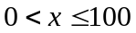时，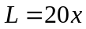是增函数，当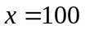时，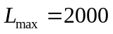元；
当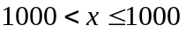时，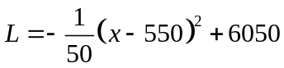，当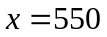时，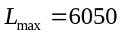元．
因此，当销售商一次订购550件服装时，该厂获得的最大利润是6050元．
19．（Ⅰ）因为是奇函数，所以=0，即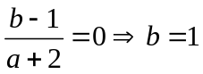， 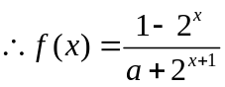．
又由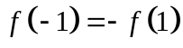，知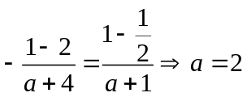．
（Ⅱ）由于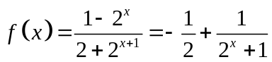，知函数在定义域上是减函数．
证明如下：设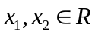，且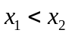，
则 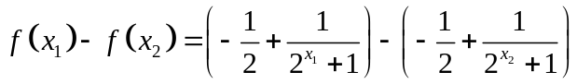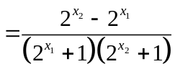
根据指数函数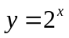在上是增函数，当时，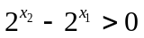，
又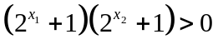，故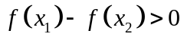， 所以函数在定义域上是减函数．
20．解：（Ⅰ）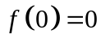， 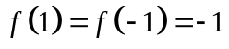．
（Ⅱ）令，则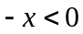，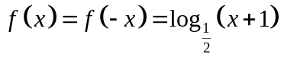
∴时，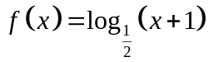，∴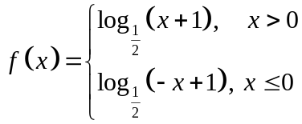 ．
（Ⅲ）∵在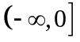上为增函数，∴在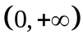上为减函数，
∵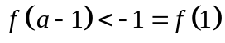，∴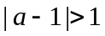， ∴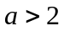或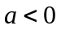．
21．解：（I）当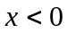时，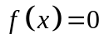；当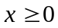时，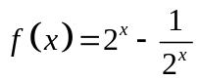．
由条件可知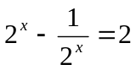，即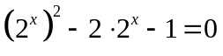， 解得 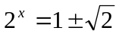．
∵ 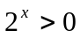， ∴ 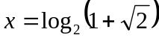．
（II）若对于恒成立， 即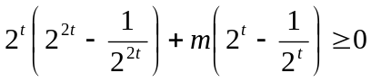，
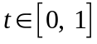， 即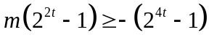，．
当时，由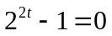，对于任意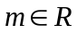，上式显然成立；
当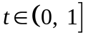时，∵ 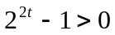， ∴ 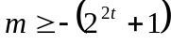 ．
∵ ， ∴ 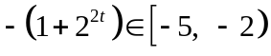， 故的取值范围是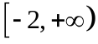．
22．解：（Ⅰ）由于函数，在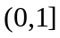上单调递减，在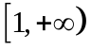上单调递增．所以，函数在定义域上不是单调递增或单调递减函数，从而该函数不是闭函数．
（Ⅱ）先证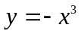符合条件①：对于任意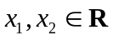，且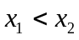，有
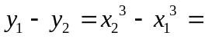 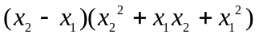 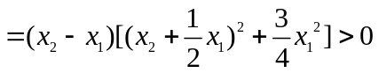，
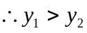， 故是上的减函数． 由题可得：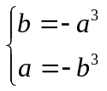，
则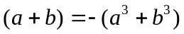，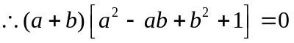
而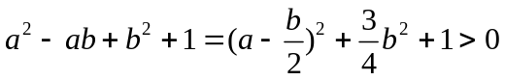，
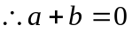，又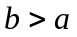，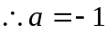，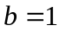所求区间为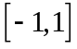．
（Ⅲ）根据幂函数的单调性，知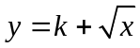是上的增函数（证明略），符合条件①；
设函数符合条件②的区间为，则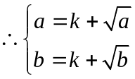．
故是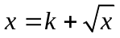的两个不等正根，令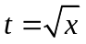，即方程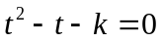的两个不等正根，
设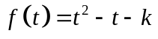，得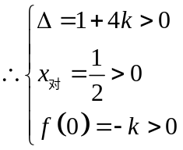，解得：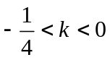 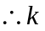的取值范围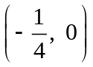．
另解：转化为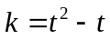，数形结合法．

